Республика Татарстан  Исполнительный комитет  Пестречинского  муниципального района  422770, с. Пестрецы, ул. Советская, 18 |  | 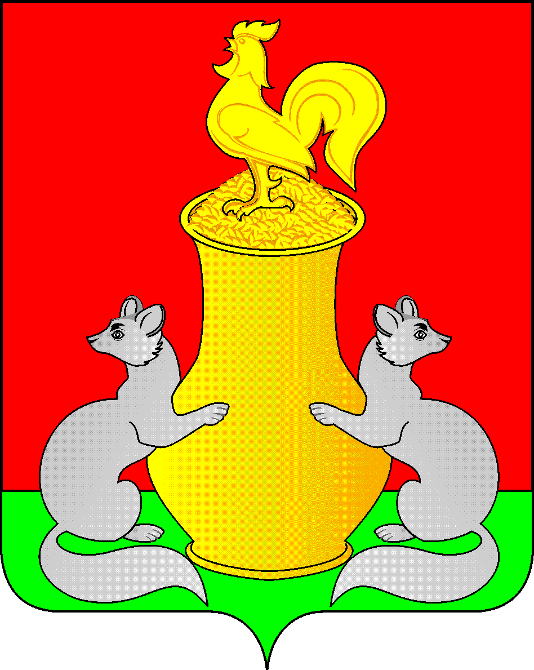 | Татарстан Республикасы  Питрәч муниципаль  районы  башкарма комитеты  422770, Питрәч авылы, Совет урамы, 18
 | тел. +7 (84367) 3-02-02 факс: (84367) 3-02-01 E-mail: pitriash@tatar.ru

ПОСТАНОВЛЕНИЕ КАРАР

от «____»____________20__ г. №______

О дополнительных мерах поддержки семей граждан, участвующих в специальной военной операции, участвовавших в специальной военной операции и имеющих статус «Ветеран боевых действий», семей граждан, погибших (умерших) в результате участия в специальной военной операции

На основании постановлений Кабинета Министров Республики Татарстан от 14.11.2022г. № 1213 «О внесении изменений в постановлении Кабинета Министров Республики Татарстан от 20.10.2022 г. №1122 «О дополнительных мерах поддержки семей граждан Российской Федерации призванных на военную службу по мобилизации вооружённые силы Российской Федерации», от 28.12.2024 г. № 1230 «О внесении изменения в постановление Кабинета Министров Республики Татарстан от 20.10.2022 № 1122 «О дополнительных мерах поддержки семей граждан, участвующих в специальной военной операции, и семей граждан, погибших (умерших) в результате участия в специальной военной операции» Исполнительный комитет Пестречинского муниципального района Республики Татарстан постановляет:
1. Установить семьям (членам семей) граждан Российской Федерации, участвующих специальной военной операции, участвовавших в специальной военной операции и имеющих статус «Ветеран боевых действий», семьям граждан, погибших в результате участия в специальной военной операции следующие дополнительные меры поддержки:
-предоставление бесплатного одноразового горячего питания студентам, обучающимся по очной форме обучения по программам подготовки специалистов среднего звена в государственных профессиональных образовательных организациях Республики Татарстан;
-предоставление бесплатного двухразового горячего питания (завтрак, обед) обучающимся 1-11 классов в муниципальных образовательных организациях;
-семьям с детьми от 7 до 17 лет включительно, постоянно проживающим на территории Республики Татарстан, предоставляется первоочередное право при обеспечении путевками в организации отдыха в соответствии с постановлением Кабинета Министров Республики Татарстан от 29.04.2022 № 346 «Об организации отдыха и оздоровления детей и молодежи» на безвозмездной основе за счет средств, предусмотренных в рамках реализации подпрограммы «Организация отдыха детей и молодежи на 2019-2025 годы» государственной программы «Развитие молодёжной политики в Республике Татарстан на 2019-2025 годы», утвержденной постановлением Кабинета Министров Республики Татарстан от 05.03.2019 № 158 «Об утверждении государственной программы «Развитие молодёжной политики в Республике Татарстан на 2019-2025 годы».
-предоставление права на внеочередное зачисление в муниципальную образовательную организацию, реализующую образовательные программы дошкольного образования;
-освобождение от платы, взимаемой с родителей (законных представителей) за присмотр и уход за ребенком в муниципальных образовательных организациях, реализующих образовательные программы дошкольного образования;
-бесплатное посещение муниципальных учреждений культуры, спорта;
-бесплатное предоставление платных образовательных услуг в образовательных учреждениях, сельских домах культуры.
2. Опубликовать (обнародовать) настоящее постановление на официальном портале правовой информации Республики Татарстан (www.pravo.tatarstan.ru) и на официальном сайте Пестречинского муниципального района (www.pestreci.tatarstan.ru).
3. Контроль над исполнением настоящего постановления возложить на заместителя руководителя исполнительного комитета Пестречинского муниципального района Харитонову М.А.

Руководитель исполнительного комитета
Пестречинского муниципального района И.Р. Давлетханов

Исп.: Шатаева Е.Н.
тел. 8(84367)30353

